Document technique

- Exploration des types de données et dictionnaire de données

Cette section du rapport présente la structure de la base de données créée à partir des fichiers sources. L’exploration des données a permis de définir les types de données appropriés pour chaque colonne (texte, nombre entier, nombre décimal, etc…), assurant ainsi une importation correcte et optimisée.
Un dictionnaire de donnée a été élaboré pour documenter chaque colonne, sa signification et son format. Ce document sert de référence, pour toute analyse future et garantit la cohérence des informations.
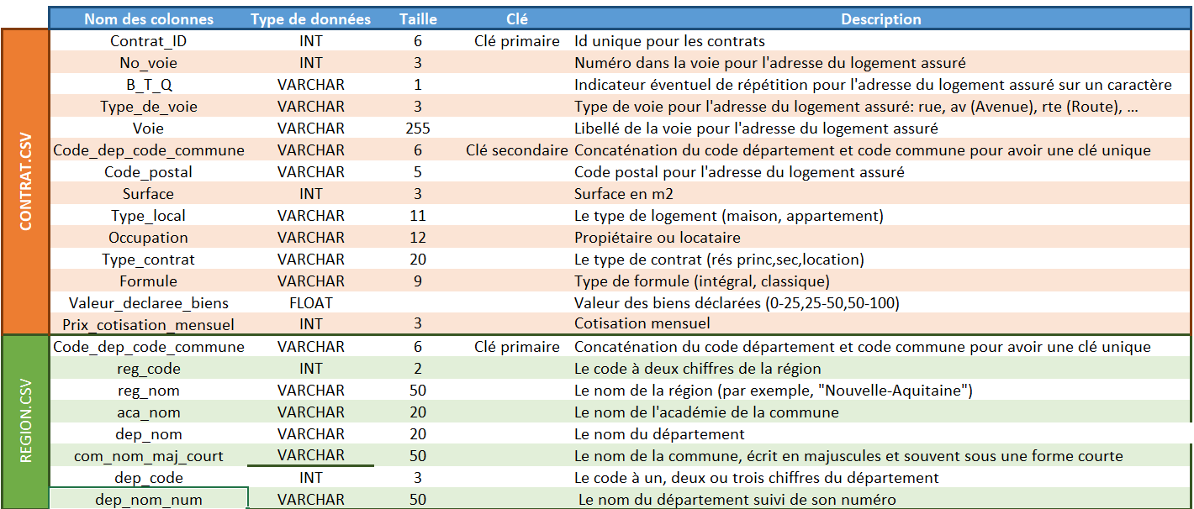
- Schéma relationnel de la base de données

La modélisation du schéma relationnel est une étape cruciale qui a permis de structurer les données et de définir les relations entre les différentes tables. Dans ce projet, un modèle en étoile simple a été adopté.
Description du schéma :
-Le schéma repose sur deux tables principales : la table de faits contrat et la table de dimension region
-La table region contient l’ensemble du référentiel géographique. La colonne Code_dep_code_commune a été désignée comme sa clé primaire, garantissant l’unicité de chaque entrée.
-La table contrat contient toutes les informations sur les polices d’assurance. Pour lier chaque contrat à sa localisation, une clé étrangère a été créée sur la colonne Code_dep_code_commune.
-Ce lien de type un-à-plusieurs assure que pour chaque contrat, il existe une entrée correspondante dans le référentiel géographique, évitant ainsi les erreurs de données orphelines.
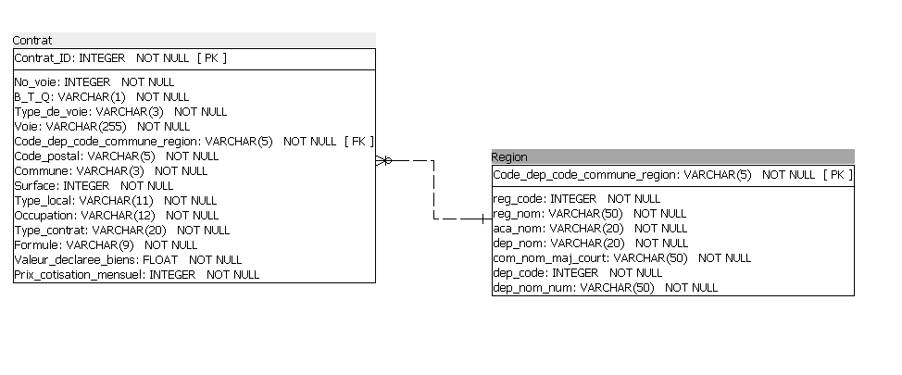
- Code SQL de création des tables
La création des tables a été réalisée en utilisant des commandes SQL CREATE TABLE. Il a été essentiel de définir les types de données appropriés et, surtout, de s’assurer que le moteur de stockage était bien InnoDB, ce qui est indispensable pour la gestion des clés étrangères.

- CREATE TABLE Region (
- Code_dep_code_commune_region VARCHAR(5) NOT NULL,
- reg_code INTEGER NOT NULL,
- reg_nom VARCHAR(50) NOT NULL,
- aca_nom VARCHAR(20) NOT NULL,
- dep_nom VARCHAR(20) NOT NULL,
- com_nom_maj_court VARCHAR(50) NOT NULL,
- dep_code INTEGER NOT NULL,
- dep_nom_num VARCHAR(50) NOT NULL,
- CONSTRAINT Region_pk PRIMARY KEY (Code_dep_code_commune_region)
- );

- CREATE TABLE Contrat (
- Contrat_ID INTEGER NOT NULL,
- No_voie INTEGER NOT NULL,
- B_T_Q VARCHAR(1) NOT NULL,
- Type_de_voie VARCHAR(3) NOT NULL,
- Voie VARCHAR(255) NOT NULL,
- Code_dep_code_commune_region VARCHAR(5) NOT NULL,
- Code_postal VARCHAR(5) NOT NULL,
- Commune VARCHAR(3) NOT NULL,
- Surface INTEGER NOT NULL,
- Type_local VARCHAR(11) NOT NULL,
- Occupation VARCHAR(12) NOT NULL,
- Type_contrat VARCHAR(20) NOT NULL,
- Formule VARCHAR(9) NOT NULL,
- Valeur_declaree_biens FLOAT NOT NULL,
- Prix_cotisation_mensuel INTEGER NOT NULL,
- CONSTRAINT Contrat_pk PRIMARY KEY (Contrat_ID)
- );

- ALTER TABLE Contrat ADD CONSTRAINT Region_Contrat_fk
- FOREIGN KEY (Code_dep_code_commune_region)
- REFERENCES Region (Code_dep_code_commune_region)
- ON DELETE NO ACTION
- ON UPDATE NO ACTION
- NOT DEFERRABLE;

Ce code SQL permet de reproduire votre base de données avec les mêmes tables, colonnes et relations que celles que vous avez construites.
4. Base de données chargée
Une fois le schéma relationnel et les tables créés, les données des fichiers CSV ont été importées. Cette étape a pu être finalisée sans erreur grâce au travail de préparation des données et à la définition correcte des types de colonnes et des contraintes.
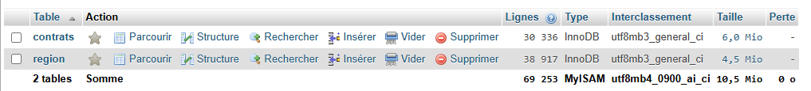

Intégrité référentielle : La contrainte de clé étrangère sur la colonne Code_dep_code_commune a permis de garantir qu'aucune ligne de la table contrats ne fasse référence à un code qui n'existe pas dans la table region, assurant ainsi la fiabilité des analyses.
Vérification : La base de données est désormais prête pour l'analyse, avec toutes les informations correctement structurées et liées entre les deux tables.
